Vývoj kůrovce za posledních 6 let
Vyšší teploty v posledních letech umožnily kůrovci vylíhnutí několika generací během letní sezóny. Přemnožení tohoto drobného hmyzu způsobuje lesníkům velké problémy. Chladnější začátek jara v letošním roce posunul první rojení až na 10. května, což je nejpozdější datum od roku 2016. V roce 2017 nastalo první rojení už 4. dubna.
Lenka Hájková z oddělení biometeorologických aplikací komentuje průběh letošní sezóny takto: „V posledních dnech došlo k výraznému oteplení, tím pádem k výraznému zvýšení sumy efektivních teplot potřebných pro vývoj kůrovce. V nejteplejších lokalitách se sumy zvýšily až na 420 °C. V nejbližších dnech by mělo dojít k ochlazení, tedy je předpoklad, že se nárůst sum teplot opět mírně zpomalí. Dle měsíčního výhledu by v následujících týdnech měly teploty klesnout k dlouhodobému normálu. Na některých lokalitách mohou být teploty nadprůměrné, čímž se zvýší suma teplot potřebná pro vývoj kůrovce a může dojít k urychlení jeho vývoje v těchto oblastech. Vše závisí na aktuálním vývoji teplot. "
Ve zprávě podrobněji porovnáme podmínky pro vývoj kůrovce za posledních 6 let s letošním rokem.

Porovnání sum efektivních teplot potřebných pro vývoj kůrovce v posledních 6 letech (2016-2021) k 15.6.
Populační dynamiku kůrovce velmi významně ovlivňuje počasí, především teploty vzduchu, které rozhodují o rojení a počtu generací. Jak se suma efektivních teplot lišila v posledních šesti letech (2016–2021) ukazuje obr. 1 (mapy představují vývoj sum od data začátku rojení v jednotlivých letech). Data začátku rojení byla získána z portálu www.kurovcoveinfo.cz. Nejpozdější datum začátku rojení byl zaznamenán v letošním roce (10. května), nejdřívější v roce 2017 (3. dubna) – údaje jsou uvedeny v tabulce 1.
V mapách byla záměrně použita stejná barevná škála, aby byl vidět posun mezi jednotlivými roky (světlejší mapa představuje nižší hodnoty sum teplot, tmavší mapa představuje vyšší hodnoty sum teplot).
Nejvyšší sumy efektivních teplot k datu 15. 6. byly zaznamenány v roce 2018, v tomto období sumy se pohybovaly v rozmezí 400 až 700 °C a na jižní Moravě, Olomoucku, v Polabí přesahovaly i 700 °C. Nejnižších hodnot dosahují sumy teplot v letošním roce (2021), sumy se pohybují v rozmezí 200 až 400 °C (téměř poloviční ve srovnání s rokem 2018).
Počet generací v roce je klíčová informace, protože určuje potenciální nárůst napadeného dříví v roce. Jak je vidět i ze sum teplot, v roce 2018 (suchý a teplý rok) bylo poprvé v historii dosaženo úplné třetí rojení.
Informace, jestli vývoj kůrovců zrychluje nebo zpomaluje, je tedy klíčová pro rychlost včasného zpracování napadeného dříví. Počasí je v současnosti už tak proměnlivé, že původní poučky přestávají platit. Napadené stromy je přitom potřeba nejprve nalézt a následně asanovat. Na zpracování tak zbývá mnohem méně času. V letošním roce je zatím předpoklad, že by ke třetímu rojení nemuselo dojít, ale vše závisí na vývoji počasí, zejména teploty vzduchu.
Aktuální vývoj sum teplot uvádíme na stránkách ČHMÚ v sekci Počasí a kůrovec (www.chmi.cz/aktualni-situace/aktualni-stav-pocasi/ceska-republika/pocasi-a-kurovec).

Rok | 2016 | 2017 | 2018 | 2019 | 2020 | 2021
Datum | 2. květen | 3. duben | 9. duben | 10. duben | 13. duben | 10. květen

Tab. 1 Datum začátku rojení kůrovce (zdroj: www.kurovcoveinfo.cz)

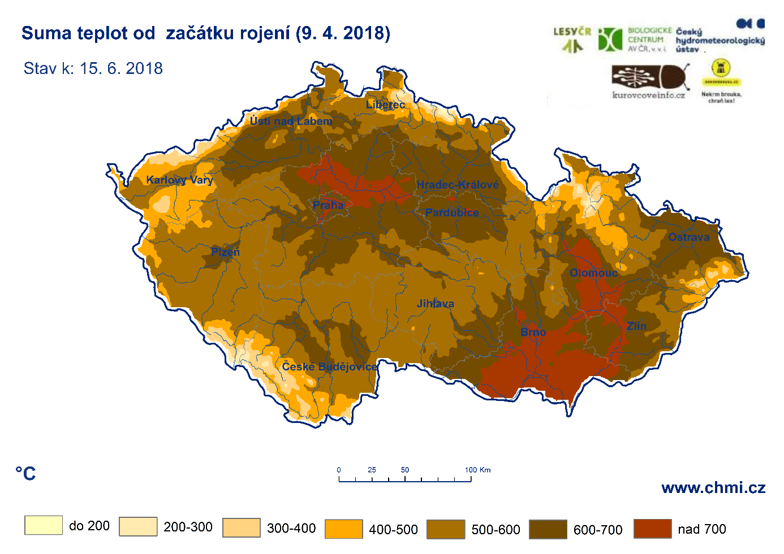
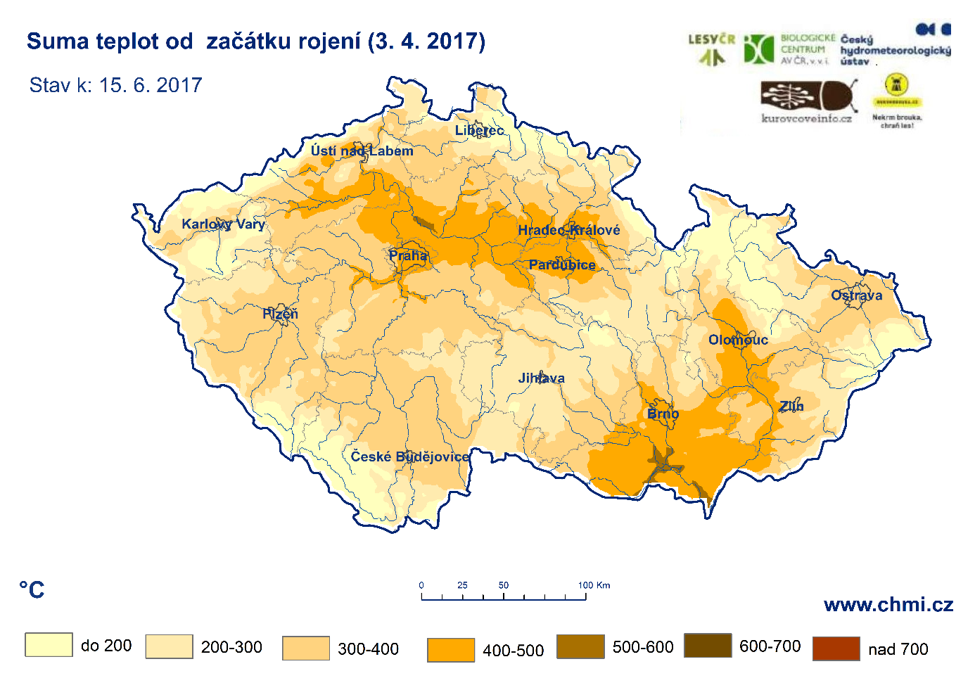
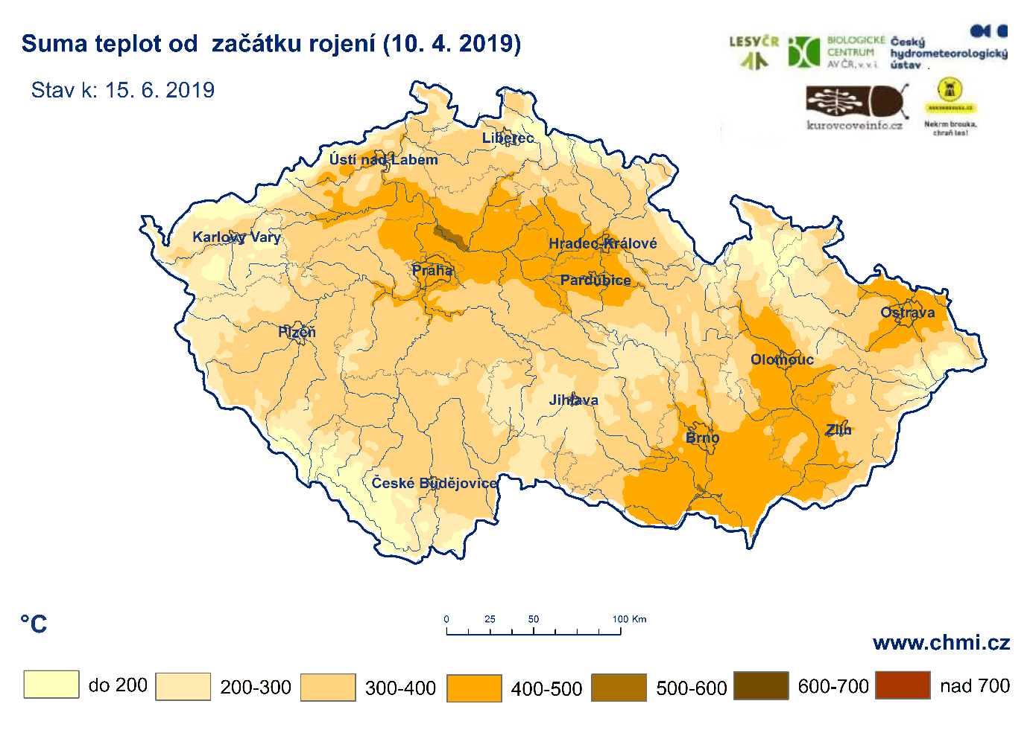
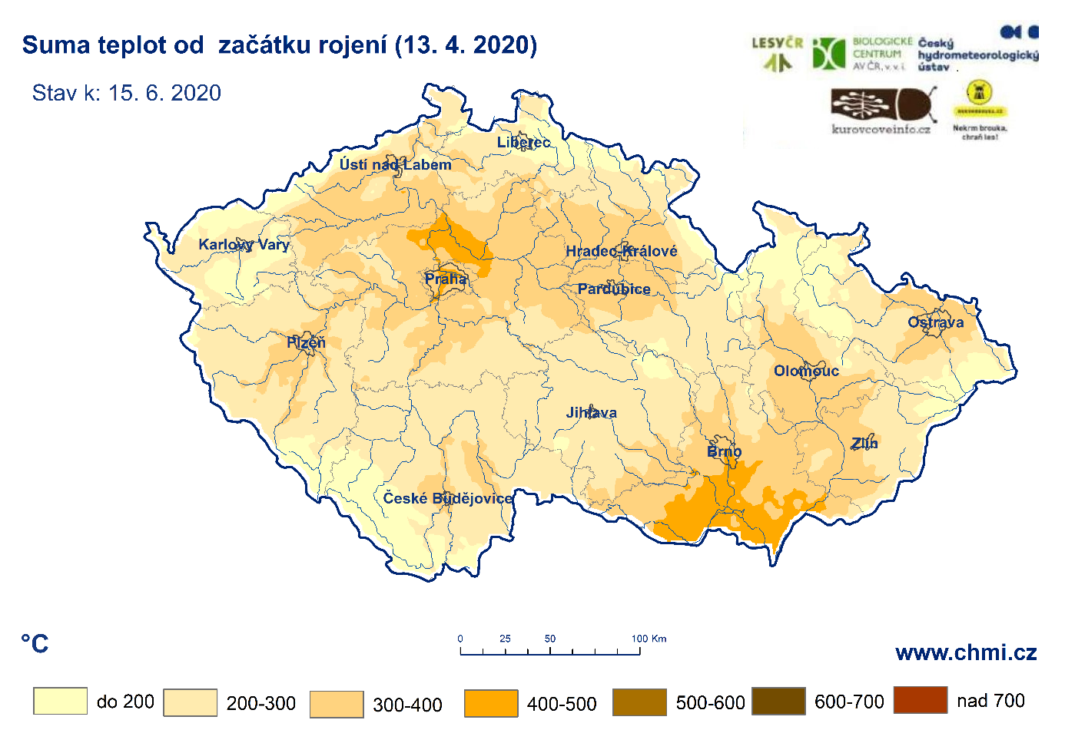
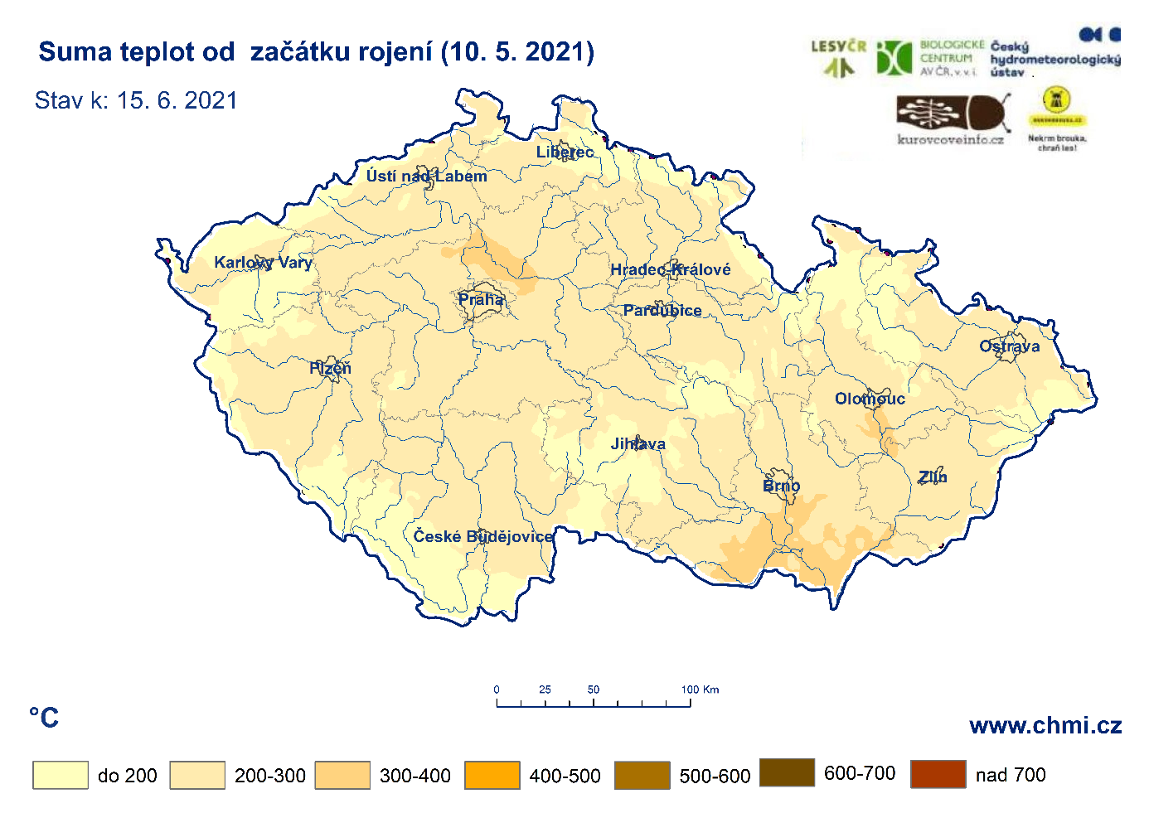
Obr. 1 - 5 Suma efektivních teplot od začátku rojení k 15. 6. v letech 2016–2021

Kontakt:
Martina Součková
manažerka komunikace
e-mail: martina.souckova@chmi.cz,
info@chmi.cz, tel.: 777 181 882 / 735 794 383
Odborný garant:
Martin Možný, Lenka Hájková / oddělení biometeorologických aplikací
Podrobné informace naleznete:
www.chmi.cz/aktualni-situace/aktualni-stav-pocasi/ceska-republika/pocasi-a-kurovec

